臺北市士林區百齡國小113學年度第1學期
四年級校訂課程教學設計
主題名稱
百齡活潑人
設計者 四年級全體老師(四上)

壹.設計理念
｢跟著地圖去旅行｣中教導學生閱讀地圖，利用電子地圖規畫路線，認識新北投的環境以及古老建築與遺跡，進而了解北投與溫泉資源的發展與變遷。
｢未來航海王｣藉由參觀「長榮海事博物館」，讓學生認識海上運輸工具的發展與變遷，進而認識海洋，珍惜海洋資源，維護海洋生態環境。
另外，指導學生閱讀《我的名字叫希望》一書，理解故事內容，學習書中人物面對災難的精神。並教導孩子事先可先做好充分預防，可以降低災害帶來的傷害。當不幸遇到災難時，要冷靜思考，培養勇氣和希望面對未來。
近年來，兒童意外事件中「交通事故」位居首位。交通安全教育應為兒童安全教育中重要的一環。透過繪本故事，引導學生安全的騎乘與用路行為。學生透過實際參與學習與體驗活動，建立正確的交通安全觀念，產生學習經驗。期盼學生能於日常生活中，確實遵守交通規則，創造安全的生活環境。
貳.課程架構

百齡活潑人
蜂閱讀-我的名字叫希望(生.防 1)
跟著地圖去旅行(戶8)
課前學習
戶外體驗
課後分享
未來航海王(戶.海 8)
課前學習
戶外體驗
課後分享
百小交通安全齡事故(安 3)
五百羅漢交通平安
跳跳交通小達人
交通安全我最行

參.教學活動設計
主題  名稱 | 跟著地圖去旅行(新北投) |  |  |  | 總節數 |  | 8節
學  習  重  點 | 學  習  表  現 | 綜合  2b-II-2 參加團體活動，遵守紀律、重視榮譽感，並展現負責的態度。  3c-II-1 參與文化活動，體會文化與生活的關係，並認  同與肯定自己的文化。  社會  2a-Ⅱ-1 關注居住地方社會事物與環境的互動、差異與變遷等問題。  2b-Ⅱ-1 體認人們對生活事物與環境有不同的感受，並加以尊重。  2c-Ⅱ-1 省思個人的生活習慣與在群體中的角色扮演，尊重人我差異，避免對他人產生偏見。  自然  po-Ⅱ-1 能從日常經驗、學習活動、自然環境，進行觀察，進而能察覺問題。 |  |  | 核  心  素  養 |  | 綜-E-A2  綜-E-B3  綜-E-C3  社-E-A2  社-E-B3  社-E-C1  社-E-C3  自-E-A1  自-E-C1
學  習  重  點 | 學  習  內  容 | 綜合  Bb-II-3 團體活動的參與態度。  Cc-II-1 文化活動的參與。  Cc-II-3 對自己文化的認同與肯定。  社會  Aa-Ⅱ-2 不同群體（可包括年齡、性別、族群、階層、職業、區域或身心特質等）應受到理解、尊重與保護，並避免偏見。  Cb-Ⅱ-1居住地方不同時代的重要人物、事件與文物古蹟，可以反映當地的歷史變遷。  自然  INb-Ⅱ-5 常見動物的外部形態主要分為頭、軀幹和肢， 但不同類別動物之各部位特徵和名稱有差異。
學  習  目  標 | 1.學會閱讀地圖，利用電子地圖規畫路線。  2.認識新北投的環境與古老建築與遺跡。  3.了解北投與溫泉資源的發展與變遷。
連結  領域 | 綜合、社會、自然
融入  議題 | 戶外教育  戶 E1 善用教室外、戶外及校外教學，認識生活環境（自然或人為）。  戶 E2 豐富自身與環境的互動經驗，培養對生活環境的覺知與敏感，體驗與珍惜環境的好。  戶 E3 善用五官的感知，培養眼、耳、鼻、舌、觸覺及心靈對環境感受的能力。  戶 E7 參加學校校外教學活動，認識地方環境，如生態、環保、 地質、文化等的戶外學習。  環境教育  環 E1 參與戶外學習與自然體驗，覺知自然環境的美、平衡、與完整性。  環 E2 覺知生物生命的美與價值，關懷動、植物的生命。  環 E3 了解人與自然和諧共生，進而保護重要棲地。  原住民族教育  原 E4 認識所在部落 /社區民族分佈的概況。  原 E5 認識臺灣原住民族整體概況。  原 E6 了解並尊重不同族群的歷史文化經驗。
學習  目標 | 教學活動 |  | 時間 | 學習策略 |  | 學習評量 |  | 教材  來源
1.學會閱讀地圖，利用電子地圖規畫路線。  2.認識新北投的環境與古老建築與遺跡。  3.了解北投與溫泉資源的發展與變遷。 | 室內教學  1.教師播放「跟著地圖去旅行簡報」，讓學生初步認識新北投的地理位置，以及如何利用電子地圖規畫路線。  2.教師發下給學生跟著地圖去旅行解謎遊戲書。  戶外學習體驗—新北投發現趣  學生根據老師提示，猜測探訪景點：凱達格蘭文化館、北投溫泉博物館、北投公園、地熱谷、梅庭、新北投車站，全班再分組至各景點進行探索任務，完成解謎遊戲書中老師指定的任務。  室內教學  師生共同討論，分享學習心得與收穫。 |  | 1節  6節  1節 | 觀察  聆聽  發表  合作  觀察  體驗  討論  分享 |  | 口頭  實作  口頭 |  | 自編「跟著地圖去旅行簡報」  跟著地圖去旅行解謎遊戲書

主題  名稱 | 未來航海王 |  |  |  | 總節數 |  | 8節
學  習  重  點 | 學  習  表  現 | 綜合  2b-II-2 參加團體活動，遵守紀律、重視榮譽感，並展現負責的態度。  2d-II-1體察並感知生活中美感的普遍性與多樣性。  3d-II-1 覺察生活中環境的問題，探討並執行對環境友善的行動。  社會  1a-Ⅱ-3 舉例說明社會事物與環境的互動、差異或變遷現象。  2a-Ⅱ-1 關注居住地方社會事物與環境的互動、差異與變遷等問題。  2b-Ⅱ-1 體認人們對生活事物與環境有不同的感受，並加以尊重。  3a-Ⅱ-1 透過日常觀察與省思，對社會事物與環境提出 感興趣的問題。 |  |  | 核  心  素  養 |  | 綜-E-A2  綜-E-B3  綜-E-C3  社-E-A2  社-E-B3  社-E-C1
學  習  重  點 | 學  習  內  容 | 綜合  Bd-II-1生活美感的普遍性與多樣性。  Bd-II-2 生活美感的體察與感知。  Bb-II-2關懷團隊成員的行動。  Bb-II-3團體活動的參與態度。  社會  Ae-Ⅱ-1 人類為了解決生活需求或滿足好奇心，進行科 學和技術的研發，從而改變自然環境與人們的 生活。  Af-Ⅱ-1 不同文化的接觸和交流，可能產生衝突、合作 和創新，並影響在地的生活與文化。
學  習  目  標 | 1.認識海洋，珍惜海洋資源，維護海洋生態環境。  2.體驗海洋休閒與重視戲水安全的親海行為。  3.認識海上運輸工具的發展與變遷。
連結  領域 | 綜合、社會
融入  議題 | 戶外教育  戶 E1 善用教室外、戶外及校外教學，認識生活環境（自然或人為）。  戶 E2 豐富自身與環境的互動經驗，培養對生活環境的覺知與敏感，體驗與珍惜環境的好。  海洋教育  海 E3 具備從事多元水域休閒活動的知識與技能。  海 E12 認識海上交通工具和科技發展的關係。  環境教育  環 E1 參與戶外學習與自然體驗，覺知自然環境的美、平衡、與完整性。  環 E2 覺知生物生命的美與價值，關懷動、植物的生命。
學習  目標 | 教學活動 |  | 時間 | 學習策略 |  | 學習評量 |  | 教材  來源
1.認識海洋，珍惜海洋資源，維護海洋生態環境。  2.體驗海洋休閒與重視戲水安全的親海行為。  3.認識海上運輸工具的發展與變遷。 | 室內教學--大海的旋律  1.教師導讀「海洋—萬物之母」一書，師生共同討論，認識海洋的功用與重要性。  2.共讀「我們製造的垃圾」，引導學生思考與省思人類的行為嚴重影響海洋的生態環境。  3.學生分組設計保護海洋海報。  室內教學--我們的舟  1.學生欣賞「川流不息與水共生河川造舟」影片。  2.教師分享造舟過程與心得。  3.教師帶學生到泳池觀賞百齡自造的舟。  4.教師指導學生水上活動安全規則。  戶外學習體驗--參觀「長榮海事博物館」  觀賞各類船隻模型，聆聽導覽解說，認識的海上運輸工具的演進與歷史。  世界船泊區(原始船、西洋帆船、機械動力船、中國帆船、台灣民船)、現代輪船區(遠洋客輪、現代貨船、現代軍艦)……  室內教學  1.學生小組討論分享參觀心得與收穫。  2.完成未來航海王任務書。  3.師生討論後，將此以日記型式習寫一篇短文。 |  | 2節  1節  4節  1節 | 觀察  發表  合作  觀察  體驗  觀察  體驗  討論  分享  紀錄 |  | 口頭  實作  實作  口頭  實作  實作 |  | 繪本  「海洋—萬物之母」「我們製造的垃圾」  未來航海任務書  寫作單

主題  名稱 | 蜂閱讀—我的名字叫希望 |  |  |  | 總節數 |  | 1節
學  習  重  點 | 學習  表  現 | 國語文  5-II-8 運用預測、推論、提問等策略，增進對文本的理解。  5-II-11 閱讀多元文本，以認識議題。 |  |  | 核  心  素  養 |  | 國-E-A3  國-E-B1
學  習  重  點 | 學  習  內  容 | 國語文  Ad-II-2 篇章的大意、主旨與簡單結構。  Ad-II-3 故事、童詩、現代散文等。
學  習  目  標 | 1.能讀懂故事內容，理解文本的議題。  2.能理解他人感受，包容他人的缺點。  3.學會處理問題。
連結  領域 | 語文
融入  議題 | 生命教育  生 E4 觀察日常生活中生老病死的現象，思考生命的價值。  生 E7 發展設身處地、感同身受的同理心及主動去愛的能力，察覺自己從他者接受的各種幫助，培養感恩之心。  防災教育  防 E5 不同災害發生時的適當避難行為。  防 E6 藉由媒體災難即時訊息，判斷嚴重性，及通報請求救護。  閱讀素養  閱 E6 發展向文本提問的能力。  環境教育  環 E12 養成對災害的警覺心及敏感度，對災害有基本的了解，並能避免災害的發生。
學習  目標 | 教學活動 |  | 時間 | 學習策略 |  | 學習評量 |  | 教材  來源
1.能讀懂故事內容，理解文本的議題。  2.能理解他人感受，包容他人的缺點。  3.學會處理問題。 | 【課前準備】  一週前，先發下《我的名字叫希望》一書讓學生先閱讀。  【引起動機】  1.請學生分享地震（或天然災害）的經驗。  2.遇到地震時，正確的防災觀念有哪些？  【發展活動】  師生討論《我的名字叫希望》一書內容  老師與學生提問書中內容，理解故事內容，以及書中人物面對災難的精神。  (1)認識人物  (2)地震中，如何求生？  (3)發生災難後應該做什麼事？  (4)面對災難失去親人，如何從傷痛中走出？  (5)讀後感想  【綜合活動】  1.教師總結：天有不測風雲，人有旦夕禍福，事先充分預防，可以降低災害帶來的傷害。當不幸遇到災難時，要冷靜思考，培養勇氣和希望面對未來。  2.學生寫下個人的想法，完成學習單。 |  | 5  25  10 | 發表  討論  聆聽  實作 |  | 學習單 |  | 書箱  「我的名字叫希望」

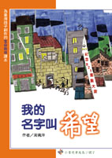
故事花園班級共讀記錄單
作者：（ ） 出版者：（ ） 出版年月：（ ）

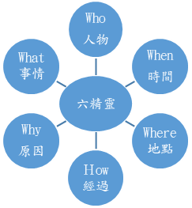
內容大意：

請你在閱讀後，根據故事內容提出問題，並將你心中的答案寫出來。
內容提問：
Ｗho（問誰） | Q1.小光心中的「希望女神」和「勇敢戰士」是誰？ A1.  Q2. A2.
Ｗhen（問時間） | Q1.９２１大地震發生的時間，在什麼時候？ A1.  Q2. A2.
Ｗhere（問地點） | Q1.地震發生時，小妤和小光及小狗，受困在哪裡？A1.  Q2. A2.
Ｗhat（問什麼事） | Q1.當小妤覺得腳痛得要死時，她的心裡在想什麼？A1.  Q2. A2.
Ｗhy（問為什麼） | Q1.為什麼發生地震的時候，只有小妤和小光兩姐弟在家？A1.  Q2. A2.
How（問如何） | Q1.在這場災難中，小宇失去雙親。你會如何幫助他？A1.  Q2. A2.
書中有許多鼓勵的話，讓人更堅強，你可以找出來並寫出兩句。
①＿＿＿＿＿＿＿＿＿＿＿＿＿＿＿＿＿＿＿＿＿＿＿＿＿＿＿＿＿＿＿＿＿
②＿＿＿＿＿＿＿＿＿＿＿＿＿＿＿＿＿＿＿＿＿＿＿＿＿＿＿＿＿＿＿＿＿

主題名稱 | 百小交通安全齡事故 |  | 總節數 |  | 3節
與交通安全  四大守則結合內容請打勾 | ☑我看得見您，您看得見我，交通最安全  ☑謹守安全空間─不作沒有絕對安全把握之交通行為  ☑利他用路觀─不作妨礙他人安全與方便之交通行為  ☑防衛兼顧的用路行為—不作事故的製造者，也不成為無辜的事故受害者。
與交通安全  五大運動結合內容請打勾 | □車頭朝外停車：不撞行人、迅速逃生、方便充電  □乘客責任：協助駕駛人清醒與專心、全車生命保障  ☑下車時向公車及計程車司機說「謝謝」：感恩鼓勵  □對禮讓行人的車輛駕駛揮手點頭致謝：感謝與感動  □保護長者及婦孺安全地穿越路口：公平正義與人性
設計理念 | 近年來，兒童意外事件中「交通事故」位居首位。交通安全教育應為兒童安全教育中重要的一環。  本教案設計為指導中年級學童交通安全教育四大守則。首先，透過繪本故事引導學生安全的騎乘與用路行為。接著，帶領學生探索交通公園，體驗並認識各類交通標誌、標線及號誌。最後，透過師生討論與互動遊戲，強化交通安全四大守則，再以Kahoot!進行評量，並指導學生設計交通安全創意貼圖。  學生透過實際參與學習與體驗活動，建立正確的交通安全觀念，產生學習經驗。希驥學生能於日常生活中，確實遵守交通規則，創造安全的生活環境。
學生學習  條件分析 | 1.學務處於朝會與晨間進行全校之交通安全宣導。導師時間或課堂中，教師隨時因偶發事件，或是特殊交通事故，指導學生基本的交通安全觀念。  2.透過本課程，經由老師的引導與體驗，學生更重視交通安全，除了知道之外，更能確實自己做到，甚至提醒家人注意交通安全。
核心素養  請勾選 | 自主行動 | 溝通互動 |  | 社會參與
核心素養  請勾選 | ☑身心素質與自我精進  □系統思考與解決問題  □規劃執行與創新應變 | ☑符號運用與溝通表達  □科技資訊與媒體素養  □藝術涵養與美感素養 |  | ☑道德實踐與公民意識  □人際關係與團隊合作  □多元文化與國際理解
108課綱  學習內容  議題融入 | 健體Ba-Ⅱ-1 居家、交通及戶外環境的潛在危機與安全須知。  安 E3 知道常見事故傷害。  安 E4 探討日常生活應該注意的安全。  安 E5 了解日常生活危害安全的事件。
學習目標 | 1.瞭解行人、騎士與駕駛交通安全的基本觀念。  2.認識交通標線、號誌、標誌的名稱、意義。  3.瞭解遵守交通規則，能確保自身和他人安全。  4.能將交通安全概念與行為落實於生活中。

教學歷程
具體目標 | 教學活動 | 教學資源 | 時間 | 評量
1.瞭解行人、騎士與駕駛交通安全的基本觀念。  3.瞭解遵守交通規則，能確保自身和他人安全。  3.瞭解遵守交通規則，能確保自身和他人安全。  2.認識交通標線、號誌、標誌的名稱、意義。  1.瞭解行人、騎士與駕駛交通安全的基本觀念。  2.認識交通標線、號誌、標誌的名稱、意義。  3.瞭解遵守交通規則，能確保自身和他人安全。  4.能將交通安全概念與行為落實於生活中。 | 第一節 五百羅漢交通平安  【準備活動】  1.欣賞「五百羅漢交通平安」繪本動畫。  2.教師提問：說一說，你曾經發生過的交通事故？  【發展活動】  乘車的安全配備  教師提問：  - 故事中的小孩騎乘腳踏車時，戴著平安符保平安。你知道，騎乘腳踏車應該有哪些安全配備呢？  - 騎乘機車應該有哪些安全配備呢？  - 搭乘汽車應該有哪些安全配備呢？  安全的行為  教師說明：許多交通事故（意外）是自己或他人不安全的行為所造的。  學生分組討論問題：  - 你曾看過哪些用路人(行人)的不安全行為？  - 你曾看過哪些機車騎士的不安全行為？  - 你曾看過哪些汽車駕駛的不安全行為？  【綜合活動】  教師統整：無論是行人、腳踏車或機車騎士，以及汽車駕駛，都應該認識各種交通標誌、號誌，並確實遵守交通規則，人人守法，道路才能順暢，行車才會平安。  <<第一節結束>>  第二節 跳跳交通小達人  【準備活動】  1.教師提問：猜一猜，兒童意外事故第一名是什麼？交通事故  2.欣賞「兒童交通事故與特性」影片。  【發展活動】  1.教師說明：兒童發生交通事故的原因有：車與車、人與汽機車、汽機車本身，其中最多的是車與車。  2.教師說明：兒童發生交通事故的地點有：路段、交叉路口、圓環或平交道，其中最多的是路段。  3.教師提問：猜猜看，哪一種型態是兒童行人事故最常見的型態？穿越道路中  4.教師提問：你認為，兒童交通事故會不會因為年紀越高（高年級），而降低發生機率？並不會哦!穿越道路或與汽機車同行時發生事故，反而是高年級學生比較多。  交通小達人  1.欣賞「交通安全四大守則與穿越馬路」影片。  2.教師播放「利他用路觀」，學生分組舉牌，選擇大寶或娜娜的行為。  跳跳交通小達人  教師利用交通公園所學過之交通標誌，設計10道題目，抽選8位學生進行跳跳小達人挑戰。  【綜合活動】  教師統整：教師發下每生一張八開圖畫紙，指導設計交通安全「創意貼圖」。完成貼圖者，即可獲得教師親手製作之「交通御守」。  <<第三節結束>>  第三節 交通安全我最行  【準備活動】  教師利用簡報，進行安全四大守則教學，結合前三節課所學，讓學生使用平板進行Kahoot答題測驗，驗收所學。  【發展活動】  教師每進行完四大守則中的一個項目，即進行Kahoot的題目測驗活動。  1.教師說明「我看得見您、您看得見我，交通最安全。」  Kahoot提問：  (1)通過路段走行人穿越道時，要怎麼做才安全？  (2)穿越馬路五步驟是什麼？  (3)穿越道路要從直線段，不要從曲線段  2.教師說明「謹守安全空間─不作沒有絕對安全把握之交通行為」  Kahoot提問：  (1)行人專用號誌的小綠人如何動作時，代表我們可以通過？  (2)如果你正猶豫要不要通過路段或路口，多考慮2秒，就直接通過就好？  3.教師說明「利他用路觀─不作妨礙他人安全與方便之交通行為」  Kahoot提問：  (1)為了避免妨礙車輛前進，行人在馬路上要行走在哪裡比較適合?  (2)多人走在行人專用道時，要如何前進?  4.教師說明「防衛兼顧的用路行為—不作事故的製造者，也不成為無辜的事故受害者」  Kahoot提問：  (1)專彎中的大車，前後輪轉彎的軌跡有落差，稱作什麼?  (2)等待過馬路時，要距離馬路多少距離?  (3)在行人專用道上，如果遇到車輛，要如何行走較適合?  4.交通號誌大考驗。  【綜合活動】  一、教師於Kahoot測驗之每項守則結束後，進行說明、統整，並讓學生知道答題結果，進行班及個人競賽。  二、公布結果，並將內容再次向學生強調，達到交通安全融入生活的教學目的。  <<第四節結束>> | 文化部兒童文化館繪本  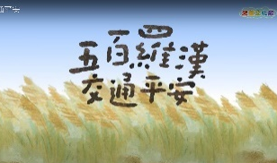  五百羅漢交通平安  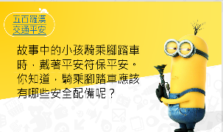  交通安全PPT  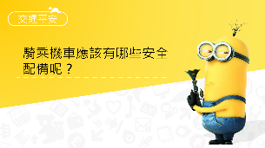  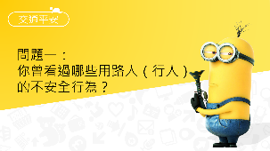  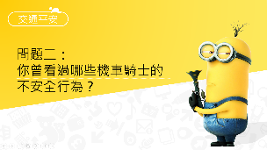  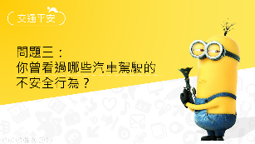  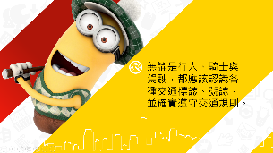  兒童交通事故與特性  (交通安全PPT)  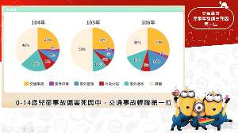  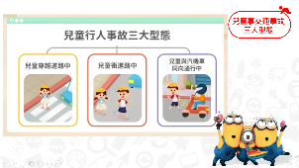  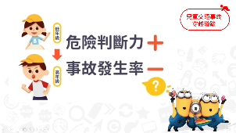  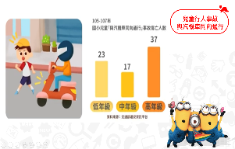  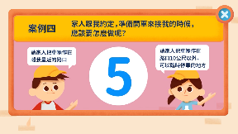  交通安全四大守則與穿越馬路29:36~30:58  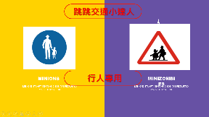  交通安全PPT  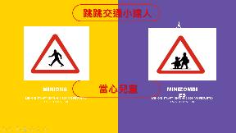  八開圖畫紙  交通御守  交通安全我最行PPT  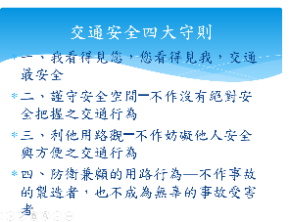  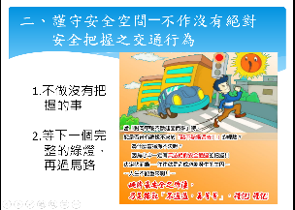  kahoot  平板  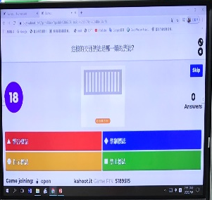 | 10分鐘  10分鐘  15分鐘  5分鐘  5分鐘  10分鐘  10分鐘  10分鐘  5分鐘  5分鐘  30分鐘  5分鐘 | 學生能閱讀繪本、說出曾遇過的交通事故  學生能說出騎乘腳踏車、機車與汽車的安全配備  學生能說出不安全的用路行為  學生能知道安全的用路行為  知道交通事故是兒童意外事故的第一名  學生能回答老師問題  瞭解交通意外發生的原因和  地點  學生能知道利他的用路行為  學生能分辨交通號誌  學生能將習得之交通注意要點畫成貼圖  學生能操作平板回答問題  學生能聆聽並參與答題  學生能認真聆聽

